Музейный комплекс
«Дукорский маёнтак»

Экскурсия-анимация

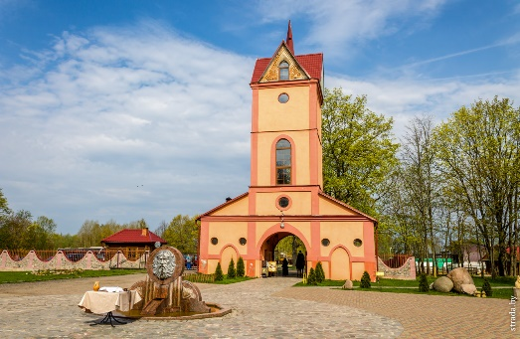
Костюмированная анимационная экскурсия с двумя интерактивными блоками, знакомством с воинскими традициями, катанием на бричке, посещением действующих ремесленных мастерских: гончарной, соломенной, свечной, кузницы.
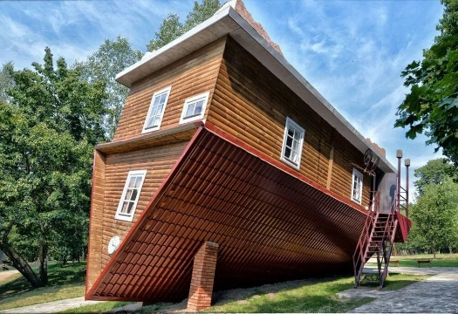
В свободное время вы самостоятельно сможете посетить:
дом-перевертыш, браму, стайню, зоосад, 400-летний дуб, выставку ретро-автомобилей, средневековое городище.

Стоимость экскурсии: от 60 бел. руб.

В стоимость входит:
- проезд на автобусе туркласса;
- экскурсионное обслуживание;
- костюмированная-анимационная экскурсия;

